ZINCAREA TERMICĂ – DE LA PREDICTIBILITATE ȘI SUSTENABILITATE LA ECONOMIE CIRCULARĂ

10 octombrie 2024 ora 9.30
Hotel FIALD, Bacău, strada Tazlăului nr. 7
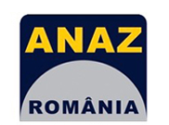
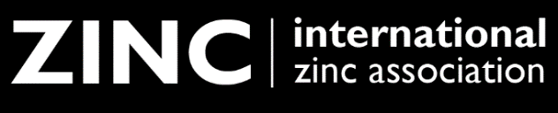


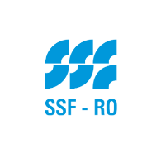
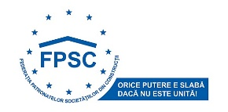

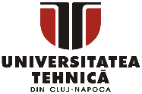
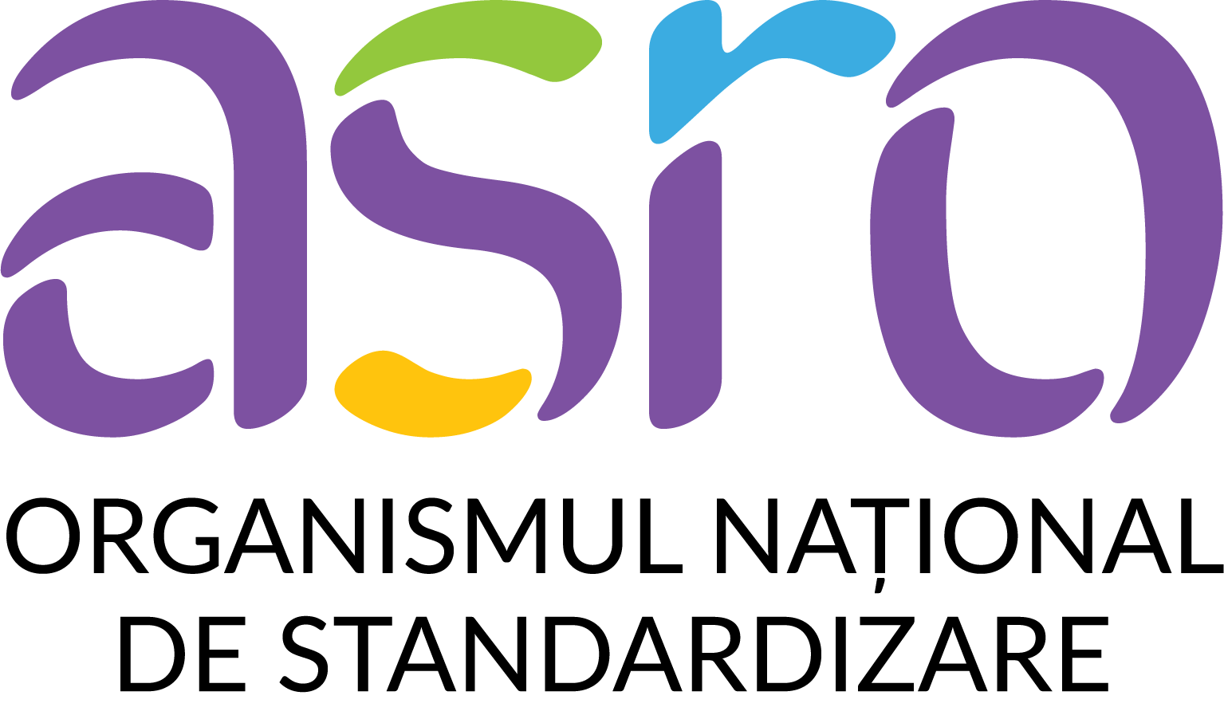
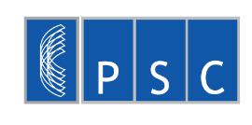

În data de 10 octombrie, în mediul foarte primitor al sălii de conferințe a Hotelului Fiald din Bacău, a avut loc seminarul ,,ZINCAREA TERMICĂ – DE LA PREDICTIBILITATE ȘI SUSTENABILITATE LA ECONOMIE CIRCULARĂ”

A fost un prilej foarte bun pentru a avea împreună reprezentanți ai administrațiilor statului, ai mediului universitar, ai asociațiilor de profil și de același nivel de importanță, ai mediului economic.

Am avut onoarea ca lucrările să fie deschise de domnul DRAGOȘ BUHOCIU, Director General Implementare PNRR, din partea Ministerului Dezvoltării, Lucrărilor Publice și Administrației.
În expunerea sa, domnul Buhociu a mulțumit pentru invitația transmisă de ANAZ pentru a deschide lucrările seminarului și a subliniat deschiderea pe care o vom găsi constant la Ministerul Dezvoltării, Lucrărilor Publice și Administrației.
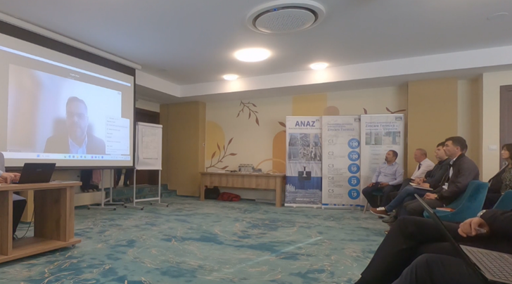
În prezent, doar prin programul Planului Național de Redresare și Reziliență (PNRR) urmează să se investească peste 7 miliarde de Euro.
Rezultatele pe care noile tehnologii le aduc pe termen lung sunt în atenția autorităților. Se doresc investiții mai sigure, mai verzi și care satisfac cerințele beneficiarilor și a utilizatorilor.
Nivelul înal de calitate a construcțiilor, este dincolo de cerințele normativelor europene, un deziderat al nostru, în scop comun pe care Direcția Generală PNRR îl urmărește în cele peste 6 mii de proiecte cu finalitate pentru peste 15 mii de obiective.
Mesajul de încheiere a domnului DRAGOȘ BUHOCIU a reiterat faptul că poarta comunicării cu Direcția Genrală PNRR ne este deschisă și că vom găsi aici mereu un partener de comunicare.
Lucrările au continuat cu apropierea de subiectul tehnic zincare termică, iar domnul Prof. Dr. HORAȚIU VERMEȘAN, și-a început cuvântul cu o scurtă prezentare a zincatorilor, membri ANAZ.
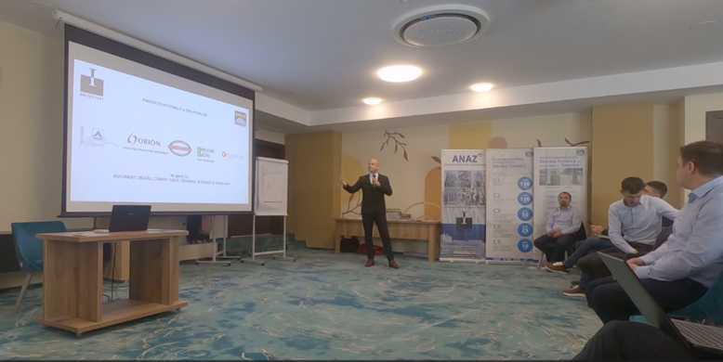
Ca și cu alte ocazii, domnul VERMEȘAN, ne-a purtat în universul metodelor de protecție anticorozivă în general și a celei mai durabile și sustenabile metode în particular:
ZINCAREA TERMICĂ PRIN IMERSIE ÎN BAIE DE ZINC TOPIT.
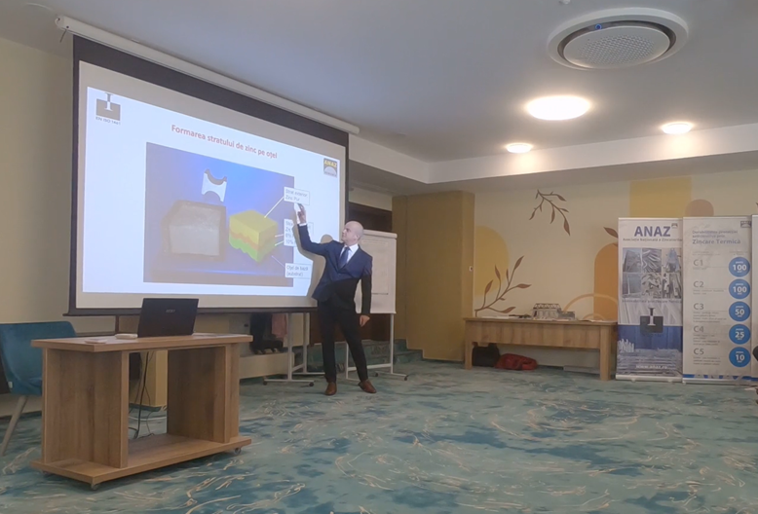
ZINCAREA TERMICĂ – DE LA PREDICTIBILITATE ȘI SUSTENABILITATE LA ECONOMIE CIRCULARĂ

Am avut apoi oportunitatea de a asista la prezentările unei asocieri a două organizații care aduc o proiecție specială mediului economic și social din România:
Federația Patronatelor Societăților de Construcții (FPSC) și Patronatul Societăților de Construcții (PSC).
Doamna jurist ANDREEA UNCROP, Director în cadrul FPSC, a prezentat un material valoros prin conținut și aspect. Fiind singurul jurist în mijlocul atâtor profesioniști cu pregătire și experiență tehnică, mesajul doamnei UNCROP a adus valoarea pe care verbul o aduce propoziției.
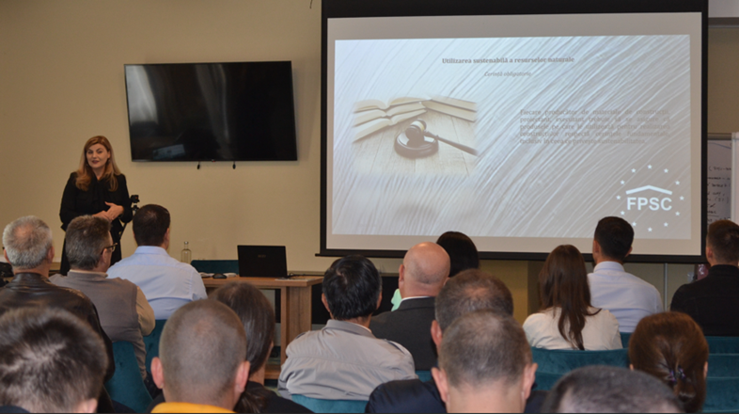
Viitorul sectorului construcțiilor din România.
Importanța alegerii soluțiilor sustenabile și predictibile

Am înțeles care sunt mecanismele prin care Uniunea Europeană înțelege să reprezinte un model, și pentru felul în care se monitorizează produsele și serviciile (UE) nr. 305/2011 (COM(2022)0144 – C9-0129/2022 – 2022/0094(COD), ca scop în construirea economiei circulare prin alegerea practicilor sustenabile.
Am înțeles cum și de ce metoda noastră de protecție anticorozivă reprezintă o componentă a acestor practici și de sloganul programului ,,România Zincată”:
,,Cea mai bună cale în a previziona viitorul, este să îl creezi”,
este foarte actual.
Existența în prezentare a asocierii siglelor FPSC cu cea a ANAZ este un motiv de mulțumire și responsabilitate pentru noi.
Mulțumim de asemenea pentru culoarea și textura fondului prezentării, care simbolic duc către finalitatea muncii noastre, a zincatorilor prin imersie în baie de zinc topit!

Din postura de Președinte al Patronatului Societăților de Construcții (PSC) și de Prim Vicepreședinte al Federației Patronatelor Societăților de Construcții ne-a vorbit domnul ing. IULIAN-LIVIU SIMION.
A fost evidentă integrarea competențeor tehnice cu experiența vastă pe care domnul SIMION le posedă.
Numeroasele colaborări pe care PSC și FPSC le-au dezvoltat în toți anii de activitate și numeroasele realizări în beneficiul domeniului de construcții stau mărturie importanței existenței asociațiilor de breaslă și a colaborării bune dintre ele.
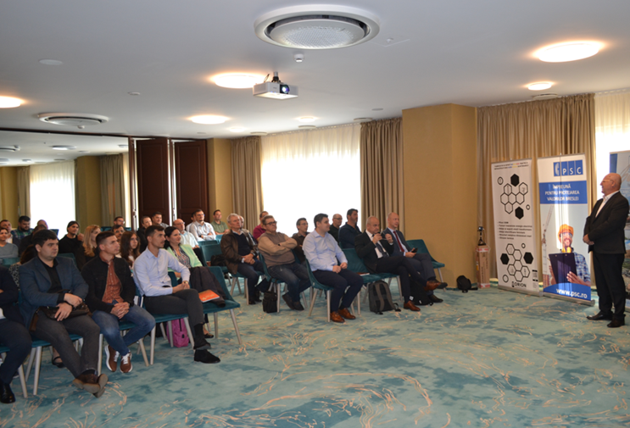
Patronatul Societilor din Construcii - ANAZ

Îndreptarea către o societate modernă se va putea face doar respectând așteptările beneficiarilor și crescând eficiența muncii noastre. Este de altfel șansa noastră, ca țară.
De aceea în încheiere domnul SIMION a făcut trimitere la necesitatea de a ne obișnui să lucrăm cu metoda de abordare BIM (Building Information Modeling), care presupune respectarea termenelor, respectarea bugetelor contractate și cunoașterea costului pentru toată perioada de viață a investiției

O prezență constant importantă pentru noi, cea a unuia dintre inginerii de mare valoare ai generației noastre, domnul dr. Ing. EDWARD PETZEK, Director General al SSF România a adus cuvântul din partea ,,podarilor”, așa cum se autointitulează cu mândrie profesională acești oameni care crează punți la propriu între oamnei, civilizații și culturi.
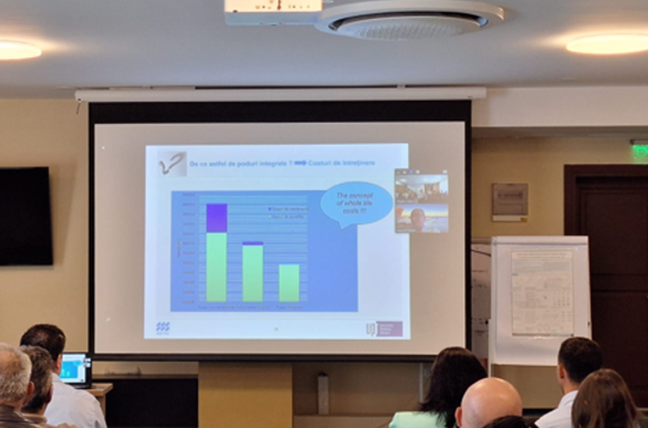
Aplicații ale zincării termice în domeniul proiectării și construcției de poduri

Dincolo de împlinirile domnului PETZEK, legate de proiectarea unor poduri importante pentru noi, zincatorii, precum:
- Câștigarea unui premiu din partea Asociației Zincatorilor din Austria pentru podul din stațiunea montană Kaprun,
- Proiectarea și aprobarea prin avizare tehnico-economică a primului pod din România care va avea inclusă ca armătură o structură din oțel prelucrat CNC și care va fi construit ca trecere peste autostrada A0 în zona București,
se conturează planurile de a introduce ca normalitate utilizarea zincării termice a oțelurilor, precum și îmbunătățirea exploatării operaționale a podurilor pentru o durată de 100 de ani.
Ne așteptăm ca în viitor domul PETZEK să devină și un apropiat al European General Galvanizers Association (EGGA) și sperăm ca la întâlnirea EGGA din Dublin din iunie 2025, să devină și primul vorbitor cu prezentare din partea României.

Și pentru că tot ce este de realizat se poate realiza doar dacă avem legislație și standarde la care să ne raportăm, am avut bucuria de a o avea invitată ca vorbitor pe doamna MĂDĂLINA SIMION, Expert Principal Standardizare, Coordonator Sector Metale și Produse Metalice din partea ASRO – Organismul de Standardizare din România.
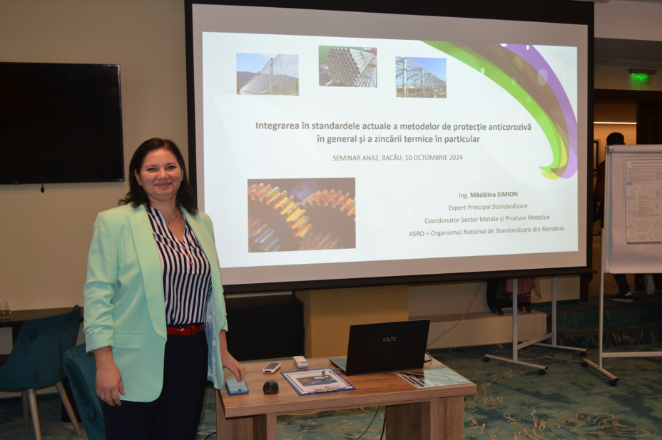
Integrarea în standardele actuale a metodelor de protecție anticorozivă în general și a zincării termice în particular

Doamna SIMION ne-a făcut un mare serviciu, cel de a asocia cuvântul ASRO cu zincarea termică.
Este important pentru că ASRO este singurul organism de standardizare din România, este activ de peste 90 de ani și a realizat de fapt întreaga integrare a standardelor noastre cu standardele europene.
Cei care apreciază și înțeleg aceste eforturi, știu că volumul de muncă este enorm, știu că ASRO este organismul care aduce la aceeași masă, în comitetele tehnice, specialiști din cele mai variate domenii și știu că utilizarea și aplicarea standardelor, a rezultatului acestei munci, trebuie să devină obișnuință.
S-au adus în lumină avantajele utilizării standardelor și obligativitatea de a ne raporta la standarde atunci când asumăm responsabilități profesionale.
Sperăm ca munca noastră comună să participe activ la creșterea nivelului de comunicare între organismul nostru de standardizare ASRO și beneficiarii care întocmesc caiete de sarcini.
Împreună putem moderniza România, iar în ASRO găsim unul dintre pilonii de sprijin în acest sens.

România are oportunitatea ca în echipa Asociației Europene a Zincatorilor (European General Galvanizers Association) EGGA, să aibă un reprezentant care ne face cinste.
A urmat cuvântul domnului dr. Ing. Vasile Rus din partea EGGA.
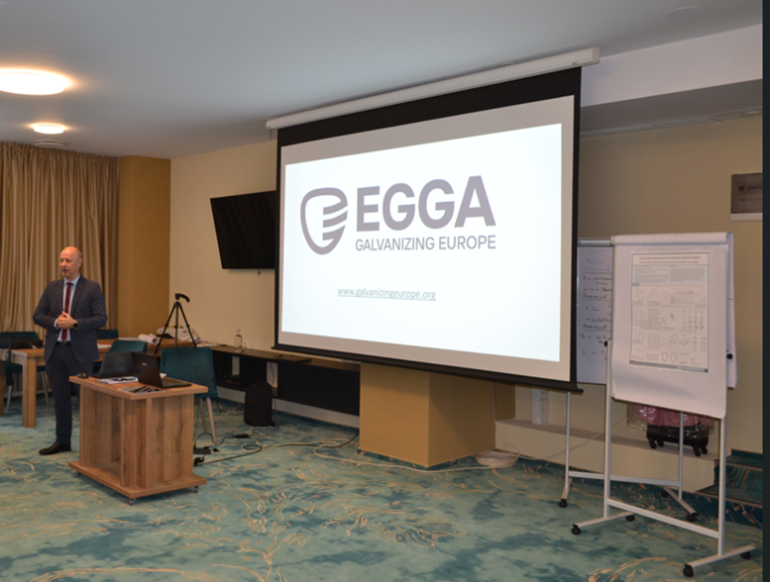
Ciclul de viață și economia circulară. Studiu de caz pentru elemente zincate termic care au aplicații în infrastructură
Domnul Rus, a adus informații despre obiectivele EGGA și a scos în evidență multitudinea ideilor deja expuse care se suprapun cu activitățile asociației europene.
Cum îi stă bine unei prezentări din parte EGGA, cea care ne-a fost împărtășită a pus în centrul ei un studiu de caz.
De această data despre economia circulară.
Un studiu de caz venit din Olanda, referitor la reutilizarea sau sau rezincarea parapetului de protecție de pe autostrăzi. Este dovada economiilor foarte însemnate și a efectului lor pe termen lung, despre participarea zincării termice ca element de raportare pentru sustenabilitate și economie circulară
Iar pentru că ANAZ prin implicarea activă a membrilor are relații apropiate și cu Asociația Americană a Zincatorilor (AGA), am avut onoarea de a difuza cuvântul oferit de domnul JOHN KRZYWICKI, Directorul de Marketing al AGA.
Alături de salutul primit de noi, participanții la seminar, am intrat alături de domnul Krzywicki în universul dinamic al abordării americane.
Am primit informații despre principalele unelte de lucru ale AGA în piața din Canada, Mexic și Statele Unite și am înțeles cât de important este pentru AGA conceptul de educare continuă și în consecință cât de important este ca ANAZ, să pună bazele propriului program de educare continuă ,,România Zincată”
O referire sepecială a fost dedicată aplicației calculator de cost comparativ zincare termică/vopsire care este disponibil prin amabilitatea AGA și pe site-ul ANAZ (Calculator cost – Asociația Națională a Zincatorilor (anaz.ro)), loc în care se găsește și un tutorial de utilizare pentru sistemul metric, cu explicații în limba română pentru fiecare câmp care se completează.
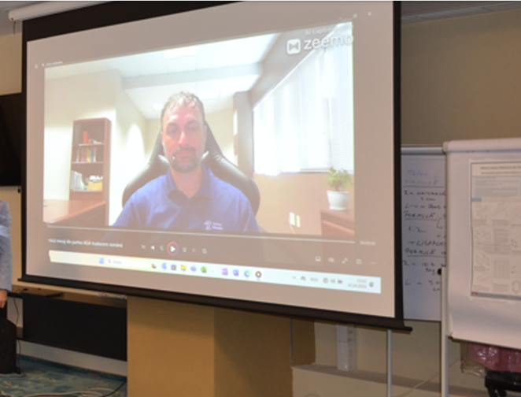
Cuvântul oferit de domnul JOHN KRZYWICKI, Directorul de Marketing al AGA

Au urmat două prezentări ale reprezentanților membrilor ANAZ.
Prima a domnului economist ADRIAN FLUCUȘ, care a făcut dovada cunoașterii și înțelegerii pieței oțelului zincat din România.
Prin imagini, prezență agreabilă, dar și cifre, domnul Flucuș ne-a purtat cu gândul la ceea ce va trebui să devenim în scurt timp, la felul în care este deja recomandabil să alegem să abordăm proiectele noastre.
Dacă astăzi România este poziționată sub 1,7% (cu 140 mii de tone zincate anual) din totalul cantităților zincate la nivelul Uniunii Europene (peste 8 milioane de tone), considerabil sub Cehia (care are o cotă de peste 2,2% din piața UE) și la o diferență prea mare în comparație cu Polonia (care are o cotă de peste 9,2% din piața UE), înseamnă că ANAZ trebuie să își propună obiective.
În acest sens, ne dorim ca zincatorii Români, să ajungă în 2027 la o cantitate anuală de oțel zincat de minim 200 de mii de tone și să reprezinte peste 2% din totalul cantităților de oțel zincat termic la nivelul Uniunii Europene.
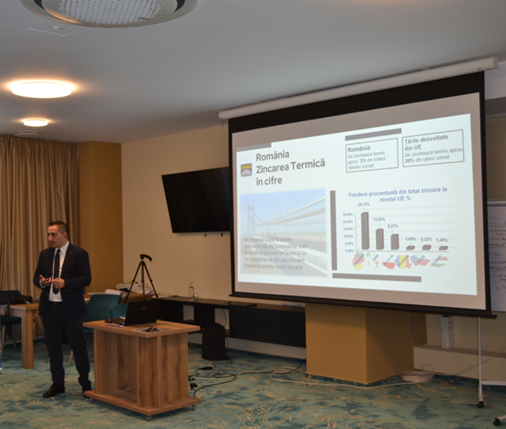
Aplicații ale zincării termice în infrastructura și arhitectură

Despre ,,România Zincată” ne-a vorbit domnul ing. SERGIU MIȘCA.
Am văzut toți cei prezenți cum abordarea unui proiect de investiție începe cu stabilirea mediului de corozivitate din zona în care fizic se va amplasa și cum utilizând aplicații disponibile gratuit și informații din standarde, se poate constata că (dat ca exemplu), în mediul de corozivitate C3 (uzual pentru zonele urbane și industriale), zincul, cu un sacrificiu de între 0,7 și 2 µm/an, protejează o pierdere de peste 25 de µm/an de oțel.
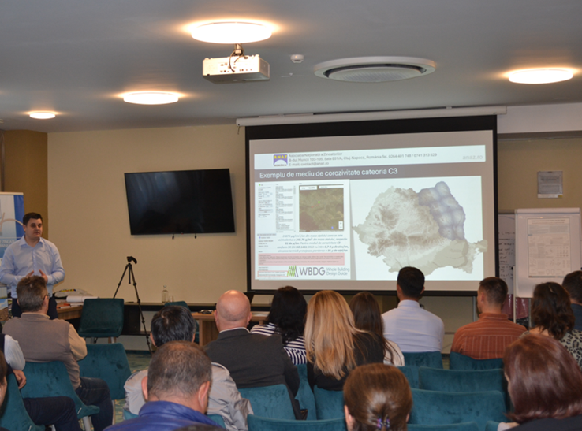
România zincată

Munca ANAZ pentru a fi parte din dezvoltarea durabilă a României continuă și este deschisă pentru toate categoriile de părți interesate: beneficiari administrații de stat, beneficiari agenți economici, mediu universitar, arhitecți, proiectanți, intreprinderilor din industrie și construcții.

Un cuvânt de mulțumire ANAZ a fosta dresat Reprezentanților Ministerului Mediului prezenți la seminar, domnului PETRICĂ ILIEȘ, Director al APM Bacău și domnului DANIEL CIORCILĂ, Comisar Șef al Gărzii Naționale de Mediu Bacău.

Vă rugăm primiți acum, la final, mulțumirile și mesajul de continuitate din partea Asociației Naționale a Zincatorilor din România.

